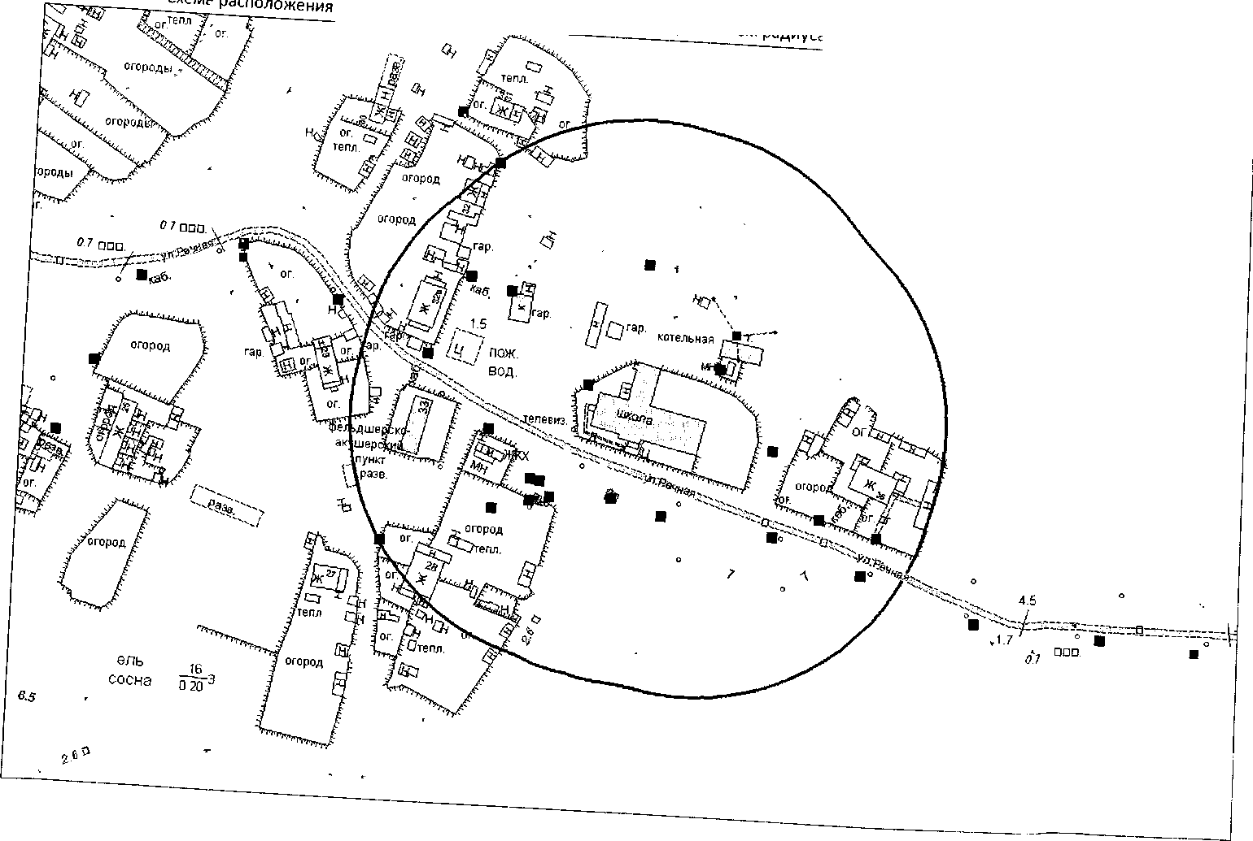
М 1:2000 Схема разработана на топографической основе выполненной в 2010 году ЗАО "Проектно-
У- "
--
1_принятогов_100 метров от стен здания
изыскательский институт ГЕО"
Схема расположения детского сада п. Горнореченск ул. Лесная, 23 с указанием радиуса, принятого в 100 метров от стен здания

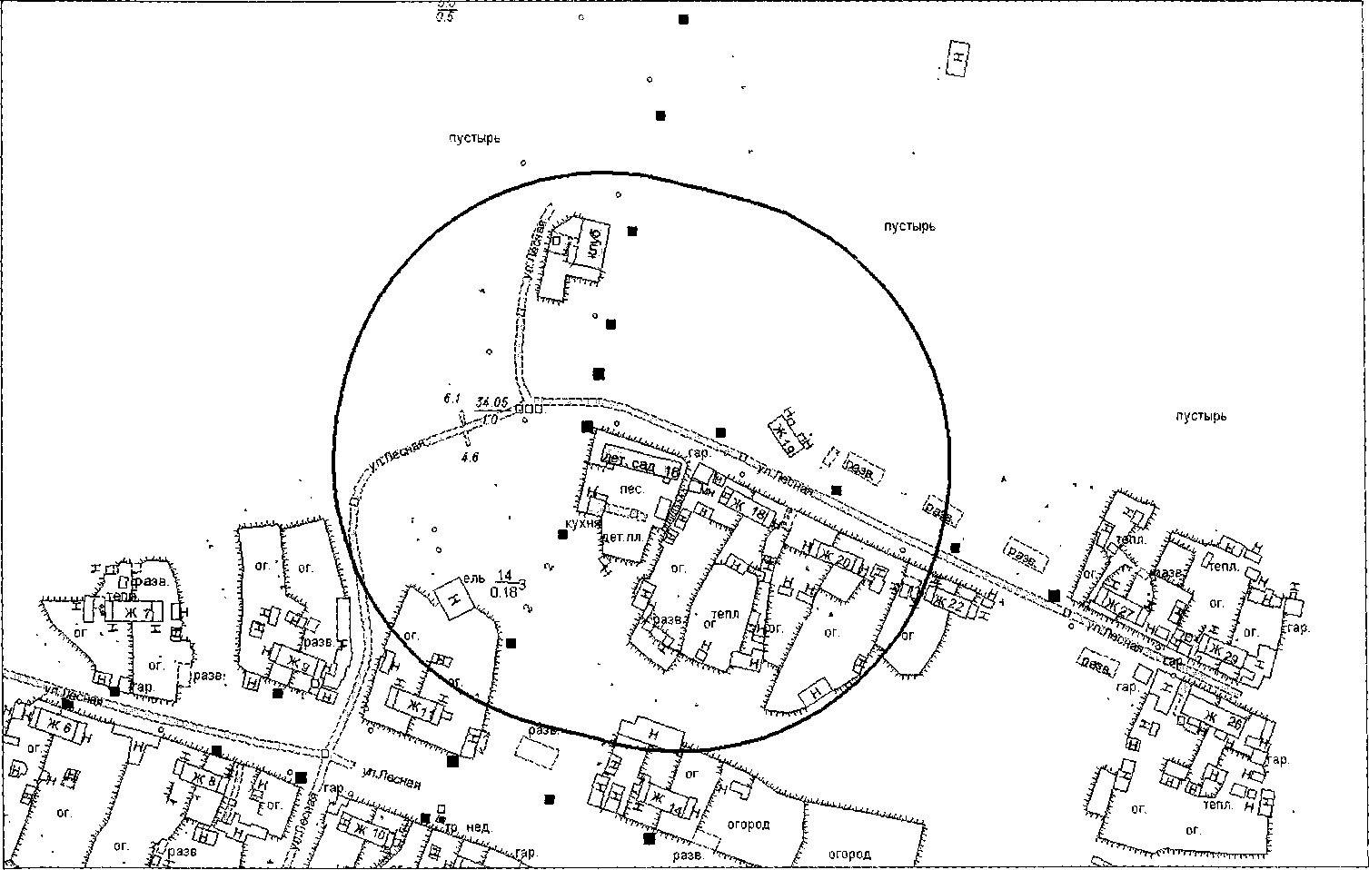

М 1:2000 Схема разработана на топографической основе
л
2010 году ЗАО "Проектно-изыскательский институт ГЕО"

